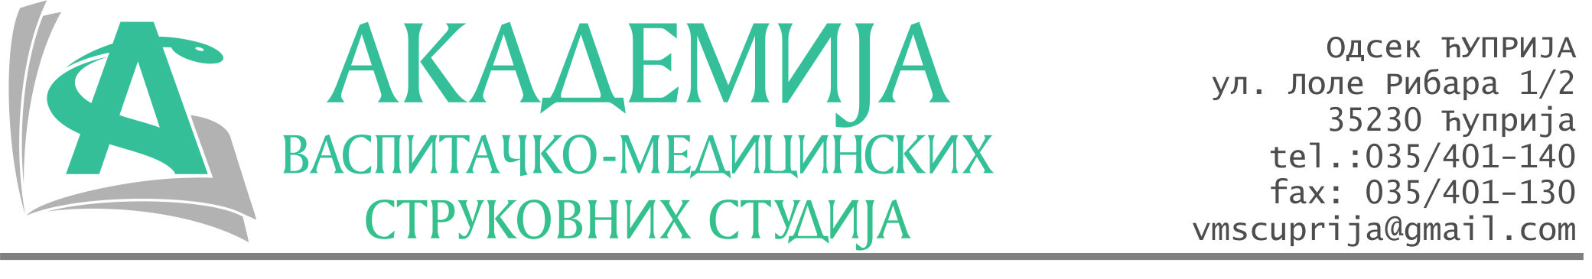
РЕПУБЛИКА СРБИЈА
Академија васпитачко-медицинских струковних студија
Број:01-588/2022-53
Датум:10.10.2022. год.
Крушевац

На основу члана 27. Закона о јавним набавкама („Службени гласник РС“, број 91/2019), члана 76. Правилника о ближем уређивању поступка јавних набавки, набавки на које се закон не примењује и набавки друштвених и других посебних услуга и Одлуке о спровођењу поступка набавке дел.бр.01-587/2022-53 од 10.10.2022. године, Академија васпитачко-медицинских струковних студија (даље: Наручилац) упућује:

Позив за подношење понуда за набавку на коју се Закон не примењује
бр.53-2.1.18/22: Потрошни материјал - Расвета

Подаци о наручиоцу:
Академија васпитачко-медицинских струковних студија.
Адреса: Балканска 18, 37000 Крушевац.
ПИБ: 111540278.
МБ: 17922076.
Шифра делатности: 8542 -високо образовање.
Особа за контакт: Никола Миљковић, руководилац послова јавних набавки.
е-mail: nikola.miljkovic.vms@gmail.com
Предмет набавке: Расвета.

Рок за подношење понуда | 11.10.2022. године до 12:00 часова
Начин достављања понуда | На e-mail: nikola.miljkovic.vms@gmail.com или адресу Наручиоца
Обавезни елементи понуде | Према обрасцу понуде
Критеријум за избор најповољније понуде | Најниже понуђена цена

Наручилац ће одлуку о избору најповољније понуде донети у року од 3 дана од истека рока за достављање понуда.
Наручилац задржава право да:
- изабере једног од понуђача у зависности од повољности понуде,
- одустане од вршења избора ако установи да ниједна понуда не одговара захтевима Наручиоца.

Руководилац послова јавних набавки
Никола Миљковић, дипл.правник

________________________

ОБРАЗАЦ ПОНУДЕ ЗА НАБАВКУ
бр.53-2.1.18/22: Потрошни материјал – Расвета

Назив понуђача
Адреса
Матични број
ПИБ
Број рачуна и назив банке
Одговорно лице
Контакт (бр.тел., мејл)

СПЕЦИФИКАЦИЈА
Артикал | Количина | Јединична цена без ПДВ-а | Укупна цена без ПДВ-а | Укупна цена са ПДВ-ом
Лед панел  Врста: уградни  Димензија: 60x60  Снага: 36W  Гаранција: Минимум 12 месеци | 100

Гаранција: ____ месеци од испоруке (најмање 12).

У ____________ Потпис овлашћеног лица

М.П.
Дана _______________

